Drei Viertel sind im Urlaub erreichbar
- 73 Prozent der Arbeitnehmer*innen sind für den Job auch im Urlaub erreichbar, das ergab eine neue Umfrage unter 1001 User*innen von karriere.at.
- 45 Prozent prüfen regelmäßig ihre Nachrichten (z.B. E-Mails) und/oder sind telefonisch erreichbar. 28 Prozent sind für Notfälle erreichbar.
- Führungskräfte sind eher im Urlaub erreichbar als Personen ohne Personalverantwortung. Jede*r Vierte fühlt sich dadurch belastet.
Wien, 22.6.2026 – Der Beginn der Schulferien markiert auch für viele Arbeitnehmer*innen in Österreich den Start in die Urlaubssaison. Haben sie sich einmal vom Büroalltag verabschiedet, heißt das für die meisten jedoch nicht, dass sie den Kolleg*innen gänzlich den Rücken zukehren: Laut einer aktuellen Umfrage unter 1001 User*innen von karriere.at prüft fast jede*r Zweite (45 Prozent) auch im Urlaub die Arbeits-E-Mails und/oder ist telefonisch erreichbar. 28 Prozent zeigen sich bereit, in Notfällen kontaktiert zu werden. Damit sind insgesamt fast drei Viertel der Befragten während ihrer arbeitsfreien Zeit verfügbar.
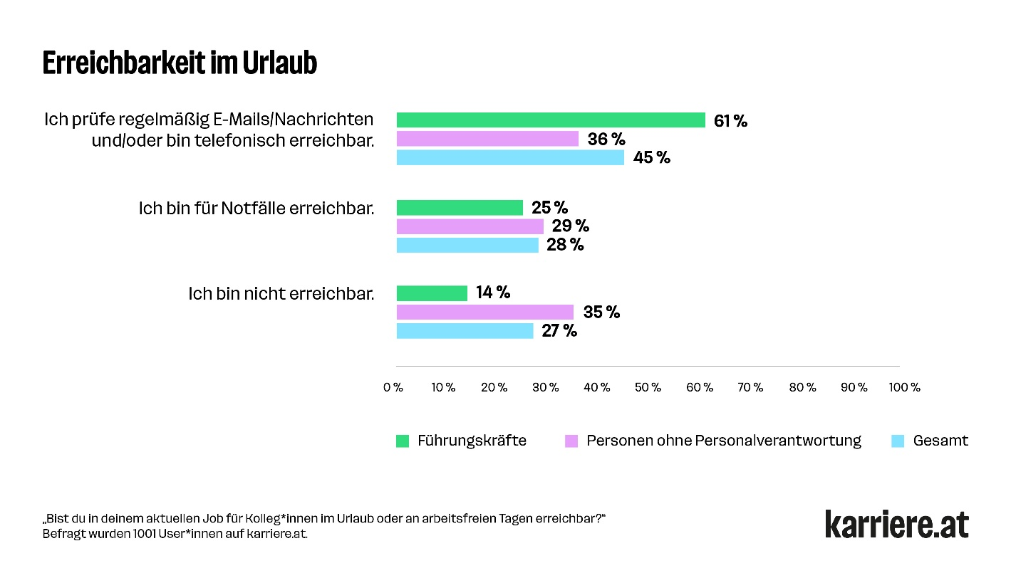

Mehrheit der Führungskräfte erreichbar
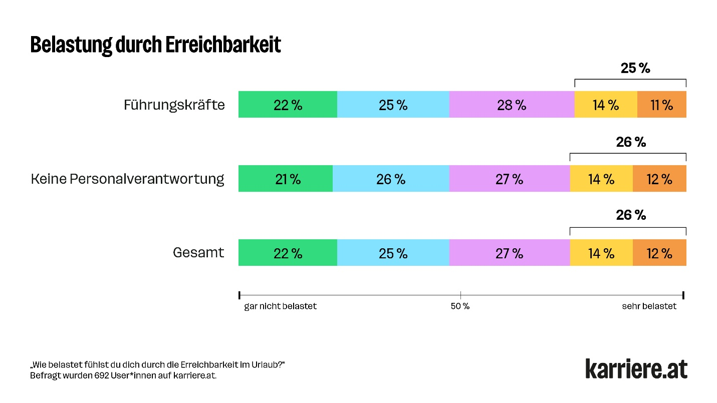
Personen mit Personalverantwortung sind noch häufiger als der Durchschnitt auch im Urlaub für ihr Team greifbar. Die Mehrheit (61 Prozent) prüft regelmäßig Nachrichten und kann telefonisch kontaktiert werden, 25 Prozent stehen in Notfällen zur Verfügung und nur 14 Prozent sagen, dass sie im Urlaub gar nicht erreichbar sind. Jede vierte Führungskraft fühlt sich dadurch belastet, darunter elf Prozent sogar sehr belastet. Von den Personen ohne Personalverantwortung sind etwa zwei Drittel (65 Prozent) grundsätzlich im Urlaub erreichbar. 26 Prozent fühlen sich dadurch belastet, darunter 12 Prozent sehr belastet.

„Urlaub ist essenziell für die geistige und körperliche Gesundheit, und sollte möglichst ungestört verbracht werden können. In Österreich gibt es sogar ein Recht auf Erholung. Damit auch während der Urlaubszeit in den Unternehmen alles reibungslos funktioniert, sollten insbesondere Führungskräfte frühzeitig Vorkehrungen treffen und Abwesenheiten kommunizieren. Wer seine Teams gut vorbereitet, Aufgaben sinnvoll verteilt und die Vertretung aktiv unterstützt, reduziert Unsicherheiten und beugt Überlastung vor“, so Georg Konjovic, CEO bei karriere.at.

Über karriere.at
Die karriere.at GmbH ist ein 2004 in Linz gegründetes Digitalunternehmen. Es betreibt mit karriere.at eine Online-Plattform zur Jobsuche und beruflichen Weiterentwicklung, die mit bis zu 1,3 Millionen monatlichen Besucher*innen zu den erfolgreichsten in Österreich zählt. Unternehmen können auf karriere.at Stelleninserate veröffentlichen, sich als Arbeitgeber positionieren und auf eine Talentdatenbank mit über 150.000 Lebensläufen zugreifen.
Das Unternehmen ist Teil der norika group und beschäftigt aktuell rund 200 Mitarbeiter*innen in Linz und Wien.

Rückfragehinweis:
karriere.at
Maresa Mayer
PR-Managerin
+43 664 9657683
Maresa.Mayer@karriere.at

